Aufgabe Excel 12

Lesen Sie die Aufgabenstellung sorgfältig durch. Viele Fragen beantworten sich dadurch!!!

Genau wie die Aufgabe in der Reading-Week ist diese Aufgabe freiwillig. Sie können Punkte gut machen. Wenn Sie nichts einreichen, verlieren Sie aber nichts.

# Bevor es losgeht

Jeder von Ihnen erhält diese Aufgabenstellung. Zuzsätzlich müssen Sie sich von Ilias **IHRE** Excel-Datei herunterladen. Die Excel-Dateien sind individualisiert, so dass jeder andere Daten zu bearbeiten hat. Um Ihre Datei zu finden, gehen Sie in Ilias in den Ordner "Daten" und laden Sie die Datei mit Ihrer Matrikelnummer herunter (z.B. 1234567.xlsx).

Wichtig: Die Aufgaben werden automatisch korrigiert. Daher müssen Sie die Aufgabenstellung exakt befolgen. Sie dürfen auf keinen Fall den Namen der Datei oder der Arbeitsblätter (Worksheets) verändern. Sie dürfen die Zellen mit den Daten nicht verschieben, keine Zeilen oder Spalten hinzufügen. Es sei denn, dies wird explizit von Ihnen verlangt. Wenn zur Lösung eine bestimmte Formel oder Funktion vorgegeben ist, müssen Sie diese nutzen. Wenn eine andere Formel oder Funktion möglicherweise die gleiche Lösung ergibt, erhalten Sie dafür keine Punkte.

# Voraussetzungen für Excel 11

Um diese Aufgabe zu lösen, sollten Sie die folgenden Dinge von Excel beherrschen:

* Alle Inhalte der bisherigen Wochen:

Nur wenn Sie Bezüge richtig setzen, sind Sie in der Lage, Zellen automatisch auszufüllen. Wenn Sie alle Formeln manuell eingeben, brauchen Sie viel, viel Zeit. Und die Lösung wird **nicht als korrekt anerkannt**!

# Aufgaben

Passen Sie die Spaltenbreite so an, dass die Inhalte für Sie vernünftig lesbar sind.

## Anrede

In Woche 7 ging es schon mal um Textfunktionen. Diese benötigen Sie heute auch. Allerdings in Kombination mit Logik-Formeln (z.B. WENN()). Möglicherweise können Sie die Ausgangslage vereinfachen, wenn Sie sich an die Funktion "Text in Spalten" von letzter Woche erinnern.

In Arbeitsblatt "1) Anrede" haben Sie in Spalte A die Daten von einer Reihe Personen.

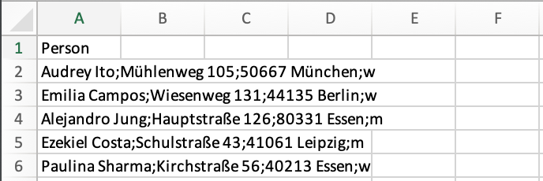

Am Anfang, vor dem ersten Trennzeichen, steht der Name der Person. Genauer Vorname und Nachname durch ein Leerzeichen getrennt. Am Ende, hinter dem letzten Trennzeichen, steht ein Buchstabe: m, w, d. Dieser stehen für männlich, weiblich, divers. Sie sollen in Spalt J die passende Anrede (z.B. für einen Briefumschlag) in Abhängigkeit vom Geschlecht einfügen. Dabei gilt:

* Falls Geschlecht = m: Die Anrede ist "Herr <Vorname> <Nachname>"
* Falls Geschlecht = w: Die Anrede ist "Frau <Vorname> <Nachname>"
* Falls Geschlecht = d: Die Anrede ist "<Vorname> <Nachname>"

Beachten Sie: zwischen Vor -und Nachname steht genau ein Leerzeichen. Falls vorne Frau/Herr auftaucht, gibt es zwischen Frau/Herr und dem Vornamen auch genau ein Leerzeichen.

Beispiel:

* Zeile 2: "Frau Audrey Ito"
* Zeile 4: "Herr Aljandro Jung"

## Wolrd Data

Von der Seite <https://ourworldindata.org> stammen die Daten auf dem Arbeitsblatt "2) Länder". Zu jedem Land der Erde gibt es zu den Jahren 1990, 2000, 2010 und 2020 die Werte zum BIP pro Kopf (GDP per capita), Bevölkerung (Population) und Lebenserwartung (Life Expectancy). Ihre Aufgabe:

* Übertragen Sie die Daten in einzelne Spalten.
* Sortieren Sie nach den Kontinenten.
* Erstellen Sie Filter und sortieren Sie nach Jahr = 2020
* Erstellen Sie ein Blasendiagramm. Dabei stellt jeder Kontinent eine (Daten-)Reihe dar.
  + X-Werte: GDP per capita
  + Y-Werte: Life Expectancy
  + Größen: Population
* D.h. je mehr Einwohner ein Land hat, desto größer die Blase. Je höher der BIP pro Kopf je weiter recht rückt die Blase, je höher die Lebenserwartung, desto höher rückt die Blase nach oben.
* Blenden Sie mit Hilfe der Filter einzelne Kontinente ein und aus.
* Filtern Sie in einzelnes Land heraus und schauen Sie sich die Werte für alle Jahre an.
* Setzen Sie zum Schluss die Filter auf Jahr = 2020, Kontinent = Asia, Europe

## Mathe is schön

Auch wenn Sie der Aufgabenstellung möglicherweise nicht zustimmen, starte ich einen Versuch, Sie zu überzeugen. Öffnen Sie das entsprechend Arbeitsblatt. Dort sehen Sie einige x- und y-Werte.

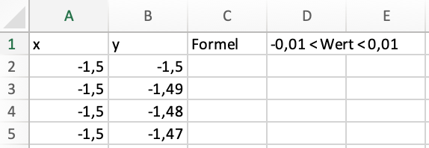

(Genauer gesagt, decken die x-y Kombinationen in Schritten von 1/100 alle Punkte zwischen  
 -1,5/-1,5 und 1,5/1,5 ab.)

Die Gleichung x² + y² - 1 – |x|y = 0 hat für viele Kombinationen von x und y eine Lösung, die ein Bild ergeben. (Übrigens |x| steht für den Betrag oder Absolutwert von x, d.h. die Zahl x ohne Vorzeichen. Z.B. |7| = 7, |-7| = 7. In Excel gibt es dafür die Formel ABS()).

Ihre Aufgabe:

* Berechnen Sie mit obiger Formel in Spalte C den jeweiligen Wert der Formel für die Werte für x und y in den Spalten A und B.
* Da die exakten Nullstellen nicht genau an unseren Punkten x/y liegen müssen wir jetzt in Spalte D etwas tricksen. Wenn der Wert aus Spalte C zwischen -0,01 und 0,01 liegt, schreiben wir in Spalte D eine 0, ansonsten eine 1.
* Jetzt automatische Filter festlegen und die Zeilen herausfiltern, die in Spalte D eine 0 haben.
* Zum Schluss aus den x- und y-Werten der ausgefilterten Zeilen ein Punkt-Diagramm erstellen.

# Abgabe

Laden Sie die Lösungsdatei auf Ilias im Abgabenordner hoch. Verändern Sie auf keinen Fall den Namen der Datei. Späteste Abgabe: **So, 5.Jan. 2025, 23.55h**